北京四中2011-2012第二学期高二数学期末试卷分析（文科）
试卷分为两卷，卷（I）100分，卷（II）50分，满分共计150分
考试时间：120分钟
卷（I）
一．选择题：本大题共10小题，每小题5分，共50分
1．的值为（ ）
A． B． C． D．
2．已知集合，集合，则（ ）
A． B． C． D．
3．若，则下列不等式成立的是（ ）
A．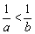 B． C．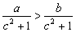 D．
4．函数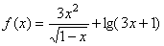的定义域是（ ）
A．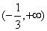 B．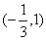 C．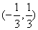 D．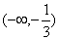
5．下列函数中，在其定义域内既是奇函数又是减函数的是（ ）
A． B． C． D．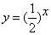
6．命题“存在R，0”的否定是（ ）
A．不存在R, >0 B．存在R, 0
C．对任意的R, 0 D．对任意的R, >0
7．函数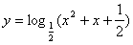的值域是（ ）
A． B． C． D．
8．“”是“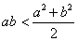”的（ ）
A．充分而不必要条件 B．必要而不充分条件
C．充分必要条件 D．既不允分也不必要条件
9．函数的图像与函数 的图像关于原点对称，则有（ ）
A． B．
C． D．
10．函数的定义域为R，对任意实数满足，且有，当
时，，则的单调减区间是（ ）
A．（） B．（）
C．（） D．（）
二．填空题：本大题共4小题，每小题5分，共20分
11．不等式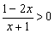的解集是__________。
12．函数为奇函数，对任意，均有，若，则______。
13．方程的实数解的个数为__________。
14．给出下列四个命题：
（1）函数与函数的定义域相同；
（2）函数与的值域相同；
（3）函数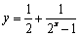与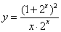都是奇函数；
（4）函数与在区间上都是增函数，
其中正确命题的序号是__________（把你认为正确的命题序号都填上）。
三．解答题（本大题共3小题，每小题10分，共30分）
15．(本题满分10分)
解关于的不等式：。
16．(本题满分10分)
已知：函数在上有最小值8，求：正数a的值。
17．(本小题满分10分)
已知：定义在上的函数满足：对任意都有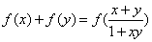。
（1）求证：函数是奇函数；
（2）如果当时，有，求证：在上是单调递减函数。
卷(II)
1．过曲线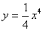上一点，倾斜角为的切线方程为（ ）
A． B． C． D．
2．已知全集中有m个元素，中有n个元素。若非空，则的元素
个数为（ ）
A． B． C． D．
3．复数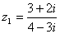，，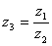，则等于（ ）
A． B． C． D．5
4．若，则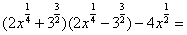___________。
5．如果函数在上的最小值是，那么___________。
6．已知：若不等式对于一切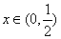恒成立，则的取值范围是________。
7．已知：函数.
（1）若曲线在点处与直线相切，求的值；
（2）若，，求函数的单调区间与极值点。
8．已知：函数（），，且方程有实根．
(1)求证：，且；
(2)若是方程的一个实根，判断的正负，并加以证明。
分析与解答
卷（I）
一．选择题：本大题共10小题，每小题5分，共50分
1．D。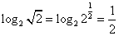。
2．D。，，。
3．C。利用不等式的性质可得结果。
4．B。有定义域的限制条件得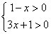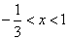。
5．A。只有在定义域内既是奇函数又是减函数。
6．D。利用存在性命题的否定得到结论。
7．B。定义域为，令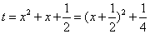，则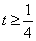，则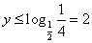。
8．A。，反之不行。
9．D。函数的图像上任一点关于原点的对称点在
函数 的图像上，则，即。
10．A。函数的图象关于对称，
函数是周期为2的周期函数，
函数是偶函数，
其图象：
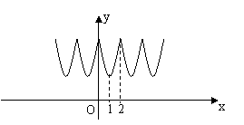
二．填空题：本大题共4小题，每小题5分，共20分
11．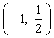。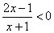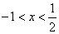，注意解集。
12．－3。。
13．2。利用函数图象的公共点的个数。
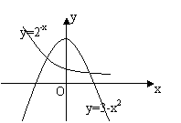
14．（1）（3）。（1）函数与函数的定义域都是，
（2）函数的值域为，的值域为，
（3）
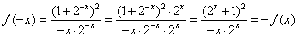
（4）函数在上是减函数，上是增函数。
三．解答题（本大题共3小题，每小题10分，共30分）
15．解：
（1） 当时，；
（2） 当时，不等式无解；
（3） 当时，；
综上所述：当时，不等式的解集：
当时，不等式解集：
当时，不等式解集：。
16．解：设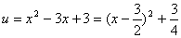，
当时，可得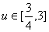
(1) 若时，则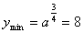，解得；
(2) 若时，则，解得，此与矛盾，舍去，
故正数a =16．
17．解：
(1)证明：令x＝y＝0，则f(0)＋f(0)＝f(0)，故f(0)＝0.
令y＝－x，则f(x)+f(－x)=f(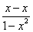)=f(0)=0，
∴f(－x)＝－f(x)，即函数f(x)是奇函数．
(2)证明：设，则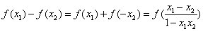
∵，∴x₂－x₁＞0，－1＜x₁x₂＜1.
因此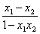＜0，∴f()＞0，即f(x₁)＞f(x₂)。
∴函数f(x)在(－1，1)上是减函数．
卷（II）
1．C。，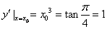，则切点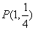，则切线方程：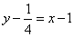。
2．D。利用文氏图得到结论。
3．A。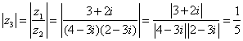。
4．-27。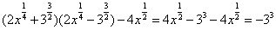。
5．2。，令或，
x | -1 |  |  |  | 2
 |  | + | 0 | － | 0 | +
 |  |  | 极大 |  | 极小
则，，显然。
6．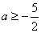。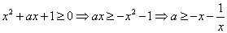（大于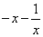的最大值即可）
显然当时，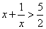，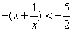，则。
7．解：
（1）,
∵曲线在点处与直线相切，
∴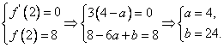
（2）∵，∴，令，则， 即：
x
 | + | 0 | － | 0 | +
 |  | 极大 |  | 极小
则函数的单调增区间是：，
单调减区间是：
是极大值点，极大值为；
是极小值点，极小值为。
8．解：
(1)证明：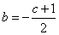.
又，则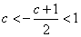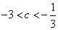.
方程有实根，即有实根，则，
即：或，
又，得，由得．
(2)，
∵，∴，∴，
∴，∴的符号为正．
北京四中2009-2010第二学期高二数学期末试卷分析（理科）
试卷分为两卷，卷（I）100分，卷（II）50分，满分共计150分
考试时间：120分钟
卷（I）
一．选择题：本大题共10小题，每小题5分，共50分
1．设i为虚数单位，则展开式中的第三项为（ ）
A． B． C． D．
2．从编号为1,2,…,10的10个大小相同的球中任取4个，则所取4个球的最大号码是6的概率为（ ）
A． B． C． D．
3．的展开式中的系数是（ ）
A． B． C．3 D．4
4．将、、、四个球放入编号为1、2、3的三个盒子中，若每个盒子中至少放一个球且、
两个球不能放在同一盒子中，则不同的放法有（ ）
A． B． C． D．
5．若且，则实数（ ）
A． B． C． D．或
6．若随机变量的分布列如下表，则（ ）
 | 0 | 1 | 2 | 3 | 4 | 5
P | 2x | 3x | 7x | 2x | 3x | x
A． B． C． D．
7．某电视台连续播放5个不同的广告，其中有3个不同的商业广告和2个不同的奥运宣传广告，要求最后
播放的必须是奥运宣传广告，且两个奥运宣传广告不能连续播放，则不同的播放方式有（ ）
A．120种 B．48种 C．36种 D．18种
8．若函数，且是函数的导函数，则（ ）
A． B． C． D．
9．若复数满足，则复数的模应满足的不等式是（ ）
A． B． C． D．
10．设是离散型随机变量，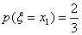，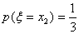，且，若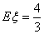，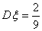，
则的值为（ ）
A． B． C． D．
二．填空题：本大题共4小题，每小题5分，共20分
11．若二项式的展开式中只有第七项的二项式系数最大，则____________；此时除以
7的余数是____________。
12．如图，⊙O的直径，是延长线上的一点，过点作⊙O的切线，切点为，连接
，若30°，____________。
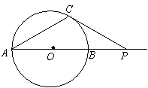
13．甲、乙、丙、丁四个公司承包8项工程，甲公司承包3项，乙公司承包1项，丙、丁两公司各承包2
项，共有承包方式的种数是____________。
14．从集合中，选出5个数组成子集，使得这5个数中的任何两个数之和不
等于1，则取出这样的子集的概率为____________。
三．解答题（本大题共3小题，共30分）
15．（本小题满分8分）
某车间甲组有10名工人，其中有4名女工人；乙组有10名工人，其中有6名女工人。现从甲、乙两组中各抽取2名工人进行技术考核。
（1）求：抽出4人中恰有2名女工人的方法种数；
（2）求：从甲组抽取的工人中恰有1名女工人的概率；
16．（本小题满分10分）
已知：如图，四边形ABCD内接于，，过点的切线交的延长线于点．
求证：。
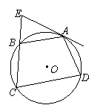
17．（本小题满分12分）
某工厂师徒二人各加工相同型号的零件个，是否加工出精品均互不影响．已知师父加工一个零件是精品的概率为，师徒二人各加工个零件都是精品的概率为。
（1）求：徒弟加工个零件都是精品的概率；
（2）求：徒弟加工该零件的精品数多于师父的概率；
（3）设师徒二人加工出的个零件中精品个数为，求：的分布列与均值。
卷（Ⅱ）
1．设函数，曲线在点处的切线方程为，则曲线
在点处切线的斜率为（ ）
A． B． C． D．
2．由直线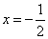，，曲线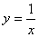及轴所围图形的面积是（ ）
A． B． C．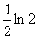 D．
3．电子钟一天显示的时间是从00∶00到23∶59，每一时刻都由四个数字组成，则一天中任一时刻显示
的四个数字之和为23的概率为（ ）
A． B．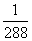 C． D．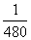
4．的展开式中的系数是____________。
5．投掷两颗骰子，得到其向上的点数分别为和，则复数为实数的概率为______。
6．如图，四边形ABCD是圆O的内接四边形，延长AB和DC相交于点P。若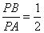，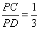，则的
值为____________。
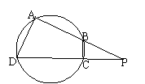
7．已知：，，，
（1）求证：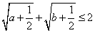； （2）求：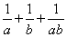的最小值。
8．已知：函数，其中．
（1）当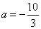时，讨论函数的单调性；
（2）若对于任意的，不等式在上恒成立，求的取值范围．
分析与解答
卷（I）
一．选择题：本大题共10小题，每小题5分，共50分
1．A。。
2．B。从10个球中任取4个共种取法，所取4个球的最大号码是6共（选6，及1、
2、3、4、5中的三个数），则所求概率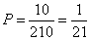。
3．D。，其展开式含的项是：。
4．C。直接法：（1）、两球各占一个盒子，另两个在一个盒子：；
（2）、两球中一个与、中的一个在一个盒子里：，
间接法：。
5．D。令，则，令，则，则。
6．D。由，得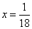。
则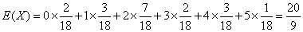
7．C。3个商业广告排好后，2个奥运广告插空，但要求最右边及其他三个空儿各插一个，
则有种不同播放方式。
8．A．，
则。
9．B。设（），，，
则。
10．C。由期望方差的定义得：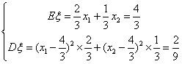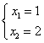或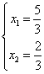（舍）
二．填空题：本大题共4小题，每小题5分，共20分
11．12，2。由题知：展开式共有13项，则；
，则除以7的
余数是2。
12．。连接，则直角中，，，∴，
∴。
13．1680。由题有。
14．。10个数中任取5个数共，10个数分为：和2、和3、和4、
和5、0和1五组，每组各取一个数满足题目要求，则概率为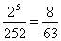。
三．解答题（本大题共3小题，共30分）
15．解：
（1）抽出4人中恰有2名女工人分为三类：
2名女工人来自甲组：，
2名女工人来自乙组：，
2名女工人来自甲、乙组各1名：，
共有种方法，
（2）记表示事件：从甲组抽取的工人中恰有1名女工人，
则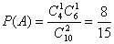。
16．证明：连结AC。因为EA切于A， 所以∠EAB＝∠ACB。
因为，所以∠ACD＝∠ACB，AB＝AD，
即∠EAB＝∠ACD，
又因为四边形ABCD内接于，所以∠ABE＝∠D，
所以∽，则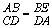，即，
所以。
17．解：
（1）设徒弟加工个零件是精品的概率为，则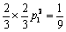，得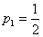，
所以徒弟加工个零件都是精品的概率是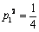；
（2）徒弟加工个零件是精品的概率，师父加工个零件是精品的概率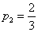，
师徒两人各加工两个零件，徒弟加工零件的精品数多于师父包括：
徒弟加工出两个精品，师父只加工出一个精品；
徒弟加工出两个精品，师父没有加工出精品；
徒弟加工出一个精品，师父没有加工出精品，
其概率
（3）
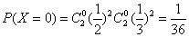；
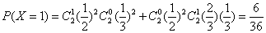；
；
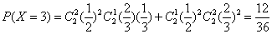；
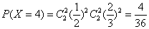，
则的分布列为：
 | 0 | 1 | 2 | 3 | 4
P
的期望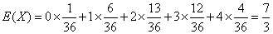。
卷（II）
1．A。由题知：，而，则。
2．D。利用函数图象的对称性（关于原点对称），所求面积为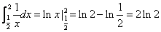。
3．C。全天共分钟，满足条件的时刻为：09:59、18：59、19:49、19：58，
则其概率为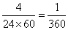。
4．2。利用二项式定理，含的项有的一次项乘以中的常数项，
的常数项乘以中的一次项，即。
5．。复数是实数，则其概率：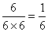。
6．。易得∽，则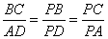，
∵，，∴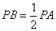，，∴，∴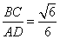。
7．（1）证明：要证成立，
只要证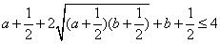
只要证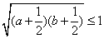，
只要证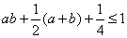，
只要证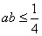，
∵，，，∴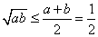，即，
∴。
（2）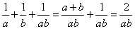，
∵，，，
∴，即当且仅当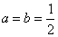是等号成立
∴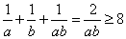，即当时，的最小值为8。
8．解：
（1）．
当时，．
令，解得，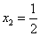，．
当变化时，，的变化情况如下表：
 |  |  | 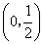 |  | 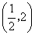
 | ↘ | 极小值 | ↗ | 极大值 | ↘ | 极小值 | ↗
所以在，内是增函数，在，内是减函数．
（2），
令，由条件可知，从而恒成立．
∴当时，；当时，．
因此函数在上的最大值是与两者中的较大者．
为使对任意的，不等式在上恒成立，当且仅当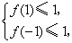
即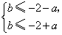，在上恒成立．所以，
因此满足条件的的取值范围是。

